**Лабораторная работа 5**

**Выполнил: Чепыгов Евгений**

**Студент группы НПМмд-02-20**

Цель работы: научиться работать с графиками матриц и векторов

Ход выполнения работы:

1. Строим график по векторам

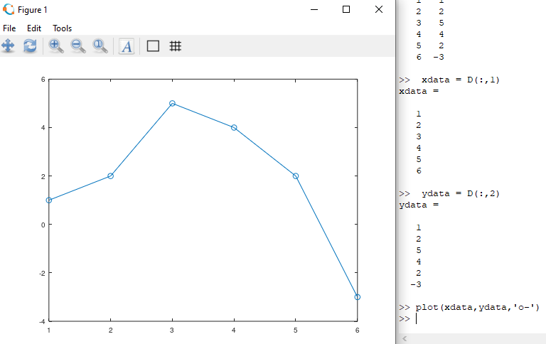

1. Решаем задачу

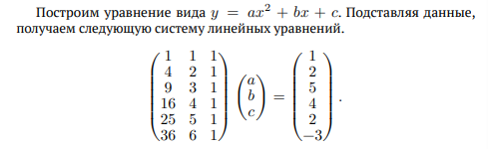

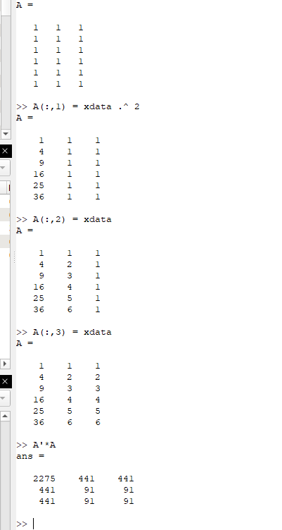

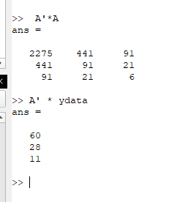

1. Строим график



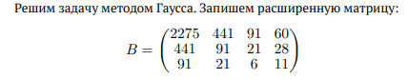

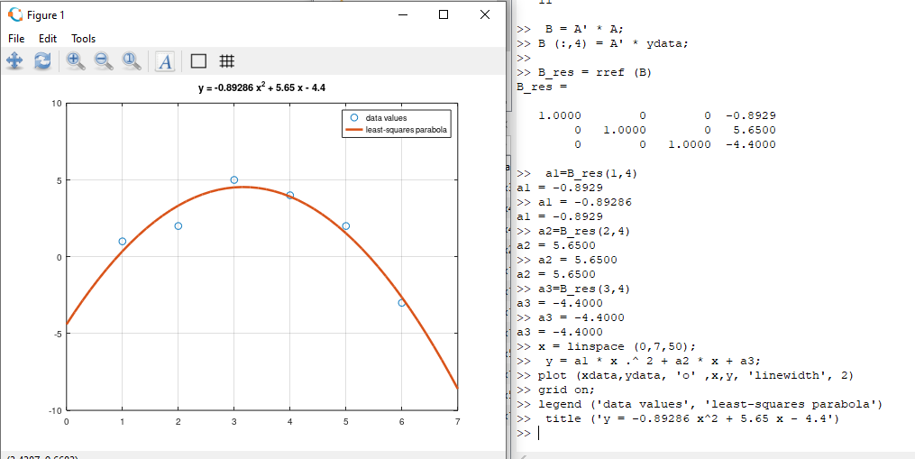

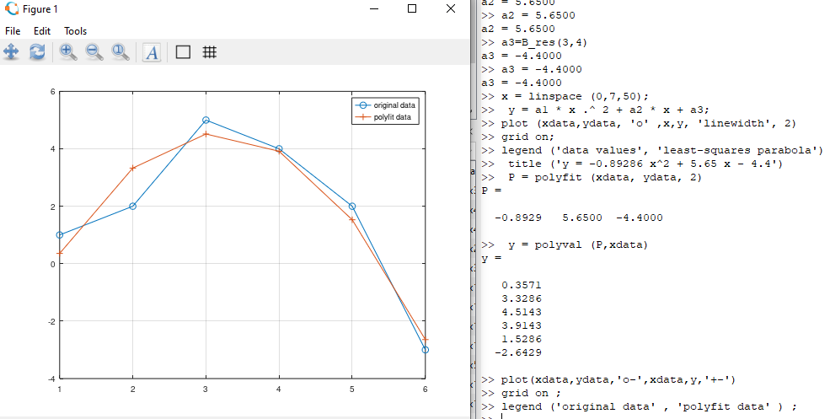

1. Реализуем график по матричным преобразованиям

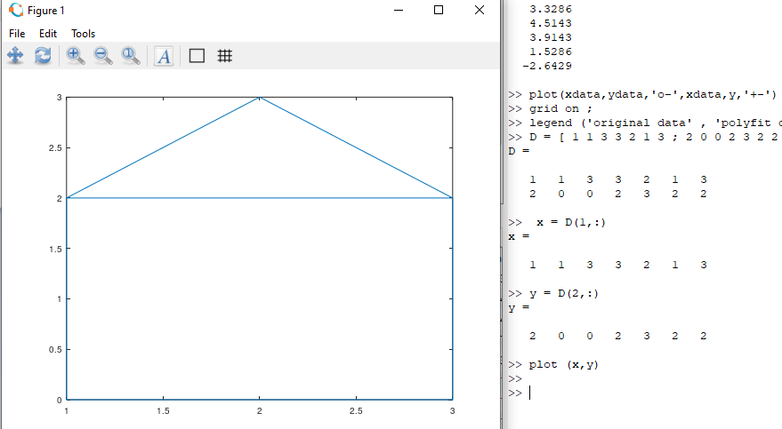

1. Поворачиваем рисунок

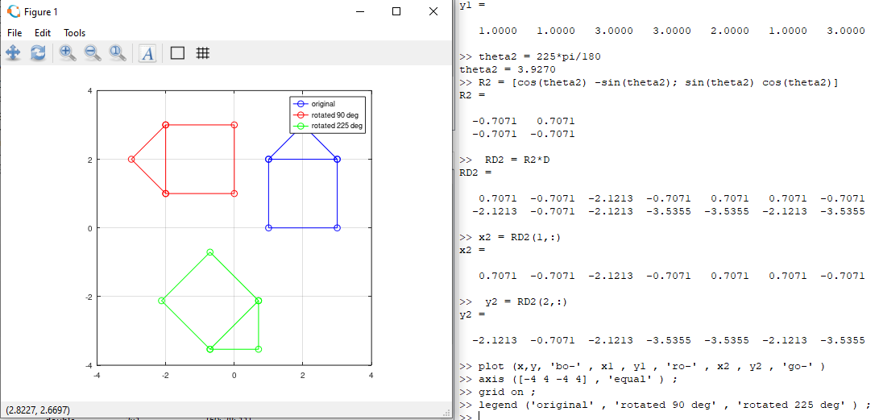

1. Отражаем рисунок

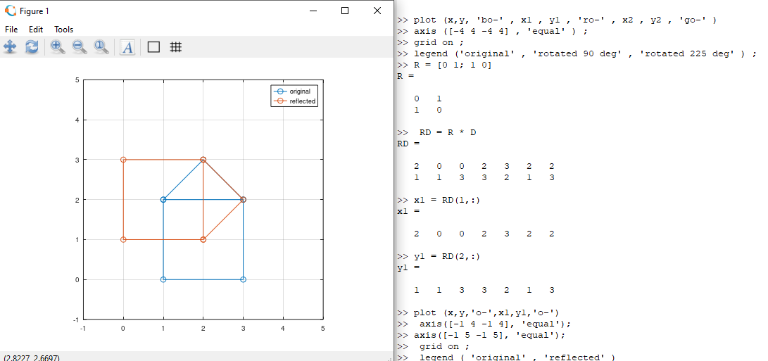

1. Делаем дилатацию рисунка(увеличение)

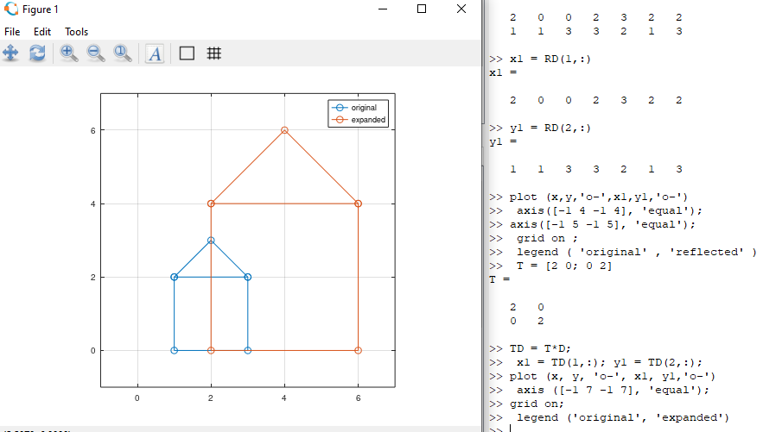

Выводы: я научился работать с графиками матриц и векторов.